Возрастная особенность детей 4-5 лет - это бурное развитие речи и творческого мышления. Эта особенность ярко проявляется в появление такой черты, как фантазирование. Именно в этот период жизни дети начинают рассказывать невероятные истории. О том, как они видели собаку размером с корову. О том, что папа с мамой оставили его одного на весь вечер, хотя ничего такого в этой семье не было и т. п.
К сожалению, подобные рассказы часто квалифицируются взрослыми, а вслед за ними и сверстниками как ложь, что, в сущности, совершенно несправедливо и чрезвычайно обидно для ребенка.
Давайте разберемся, что же такое ложь и что же такое фантазия? Чем они отличаются? Психологи считают, что вымыслы и уловки ребенка - лишь более зрелые и логичные формы воздействия на окружающих, нежели сложившийся еще в младенчестве стиль эмоционального давления (истерики, слезы, выпрашивание и т.д.). То есть в основании обмана лежит манипулятивное поведение, направленное на получение каких либо выгод, избегание наказания и т.д.

Почему же малыши начинают лгать?
- Одна из главных причин лжи маленького человека - его недоверие к взрослым. Ребенок говорит неправду, поскольку боится, что его накажут за проступок. Особенно часто ко лжи прибегают дети, чьи родители слишком суровы в наказании и быстры на расправу;
- Другая причина, провоцирующая детскую ложь, - это наш родительский эгоизм и бестактность. Мы не считаем детские игры серьезным делом и в любой момент можем оторвать ребенка от его занятий. Умоляющие слова “сейчас-сейчас, ну еще минуточку”, не производят на вас впечатления и даже раздражают. Так же безапелляционно пресекаем мы попытки принести с улицы комок снега, понравившуюся палочку, гладкий камешек - настоящее сокровище, которые мы воспринимаем как хлам и мусор. И ребенок начинает защищаться от нас с помощью вымысла и обмана: проносит все это в дом тайком.
- Еще одной причиной детской лжи может явиться и страх разочаровать взрослых. Ребенок старается во всем соответствовать их требованиям. Ожидая от малышей, что они будут хорошо себя вести, станут примерными учениками, мы неосознанно оказываем на них сильное психологическое давление. Оно может исходить как от родителей, так и от воспитателей, а в дальнейшем от учителей. Многие дети считают, что от хороших оценок зависит их будущее. И если они не оправдывают ожиданий взрослых, то чувствуют, что у них нет другого выхода, кроме как обманывать. В таких случаях ложь выполняет функцию защитного механизма от чрезмерного прессинга.
4. Часто малыша побуждает к обману ущемленное самолюбие. Он весьма чувствителен к оценкам окружающих, отношению к себе. И если эти оценки нелицеприятны или же взрослый груб с ним, ребенок начинает огрызаться, дерзить или выдумывать истории, которые как бы вытесняют эти обиды. В этом случае ребенок будет рассказывать, как он отомстил, и как окружающие смеялись над обидчиком. Переиначивая болезненное для своего самолюбия происшествие, ребенок испытывает облегчение, в воображении “расправляясь” с обидчиком, он восстанавливает справедливость, которой не может добиться в реальности. Было бы неправильным пресекать подобные детские вымыслы, имеющие определенный терапевтический эффект и помогающие малышу справиться с суровой действительностью. Но, выслушивая детскую “версию” события и морально поддерживая малыша, следует все-таки постепенно внушать ему мысль, что надо уметь признать свою вину и что честных людей всегда уважают за то, что они не боятся говорить правду.

Таким образом, чаще всего в том, что дети лгут, виноваты мы, родители. Свершая педагогические ошибки, ставя детей в ситуации, в которых он вынужден защищаться, мы тем самым вынуждаем его лгать.

Помните, что ребенок честен со своими родителями, только когда:
- доверяет им;
- не боится их гнева или осуждения;
- уверен: что бы ни случилось, его не унизят как личность;
- обсуждать будут не его, а поступок, который надо исправить;
- помогут, поддержат, когда ему плохо;
- ребенок твердо знает: вы на его стороне;
- знает, что даже если накажут, то разумно и справедливо.

Что надо знать родителям детей, которые лгут:
- “Ложь” детей может свидетельствовать о нарушениях во взаимоотношениях со взрослыми. Стоит изменить стиль общения с ребенком, устранить причины, вынуждающие его обманывать, и “лживость" сведется к безопасному минимуму. В противном случае она укоренится и станет настоящим бедствием и для него самого, и для окружающих.
- С привычкой говорить неправду бесполезно бороться, если члены семьи сами неискренни друг с другом. Ребенок интуитивно усваивает этот стиль общения и не может соответствовать вашим требованиям быть искренним, коль скоро вы сами - не образец правдивости.
- Ребенок должен усвоить, что говорить неправду он может только в том случае, когда правда звучит невежливо. Нельзя, например, сказать другу, что его подарок тебя разочаровал, или в гостях критиковать хозяйку, объявляя всем, что мама лучше готовит. Как ни странно, но даже самым изощренным маленьким хитрецам плохо дается ложь “из приличия” и, чтобы приучить ребенка к “вежливой “ лжи, иногда нужно немало усилий.

Вернемся теперь к детским фантазиям. Детские же фантазии не приносят ребенку никакой ощутимой пользы. Они не помогают ему избежать наказания, не позволяют получить лакомство или игрушку.

Источники таких фантазий могут быть весьма различны:
- Это может быть яркий сон, который ребенок принял за действительность.
- Это может быть выражение его затаенных желаний: "А мне папа купил щенка", хотя на самом деле, как выясняется, папа только поговорил о такой возможности.
- Это может быть и безотчетное стремление поднять свой авторитет среди сверстников. Для этого ребенок приписывает своим братьям и сестрам несуществующие достоинства.
- Наконец, это может быть и стремление справиться с какими-то страхами. Рассказы о том, как он прогнал страшную собаку, могут быть попыткой преодолеть страх и не выглядеть трусом в собственных глазах.

Поэтому единственно правильная форма реакции на подобные истории - это спокойное и достаточно заинтересованное отношение к рассказам ребенка. Не стоит разоблачать ребенка в его фантазиях, заставлять признать факт неправдоподобности рассказов. Лучше похвалите сына или дочь за интересный рассказ, предложите нарисовать свою фантазию, сочинить продолжение сказки или проиграть события фантазии.
С одной стороны за фантазией может лежать какая-то проблема, с которой ребенку трудно справиться в одиночку и, тем самым, вы помогаете своему малышу отреагировать негативный опыт в безопасной обстановке. А с другой - это хороший способ развить его творческое, креативное мышление, которое поможет ему в будущем нестандартно подходить к решению различных проблем и станет надежной опорой в постоянно меняющемся мире.

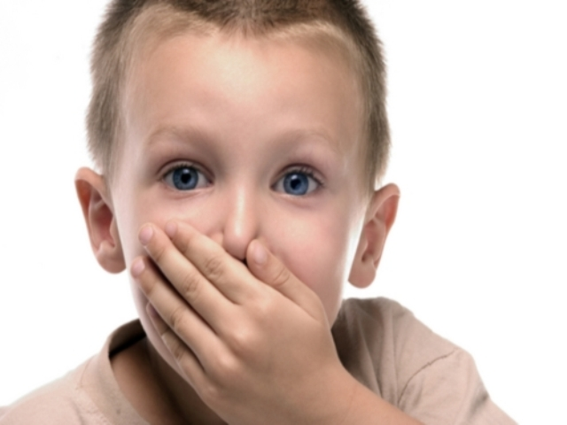

Консультация педагога-психолога

